Домаћа лектира
Јован Јовановић Змај био је по занимању лекар и правник, али га то није спречило да у свом животу напише много лепих песама за децу. Деца их радо читају јер говоре о природи, играма, љубави, породици...
Колико је био значајан говори и то да је после његовог живота установљена Змајева награда за најбоље писце и песнике. Многе установе и школе носе данас његово име.
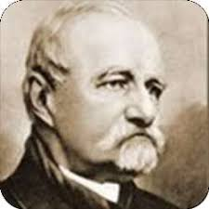
- Напиши називе песама које си прочитао/прочитала:
_____________________________________________________________
_____________________________________________________________
_____________________________________________________________
_____________________________________________________________
_____________________________________________________________
- О чему говоре песме које си прочитао/прочитала?
_______________________________________________________________________________________________________________________________________________________________________________________________________________________________________________________________
Овде илуструј једну прочитану песму:

